# 思想

**观察、总结、凡事提前准备。**

**今天的样子是三年前的选择结果！**

**三年后的样子，是今天选择的结果！**

**凡事做足准备！**

**成功最有效的方式是向右经验的人学习。**

简单、易用、高效

把简单的事情搞熟练了就不简单

Dxdiag –打开DirectX诊断工具，有电脑配置的详细信息

msconfig 打开Windows的系统配置

Linux是一个多任务、多进程、多CPU、多用户的操作系统。

* **NAT（地址转换）**

NAT（Network Address Translation），网络地址转换，NAT模式是比较简单的实现虚拟机上网的方式，简单的理解，NAT模式的虚拟机就是通过宿主机（物理电脑）上网和交换数据的。

在NAT模式下，虚拟机的网卡连接到宿主机的Vmnet8上。此时系统的VMWare NAT Service就充当了路由器，负责将虚拟机发到Vmnet8的包进行地址转换后发到实际的网络上，再将实际网络上返回的包进行地址转换后通过Vmnet8发送给虚拟机。VMWare DHCP Service负责为虚拟机分配IP地质。NAT网络类型的原理逻辑图如下：

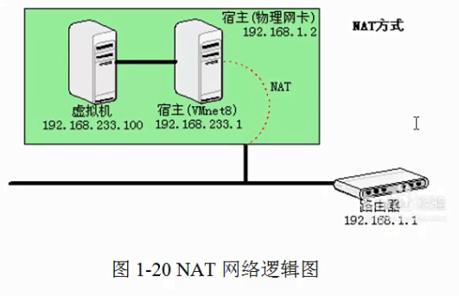

NAT网络特别适合于家庭里电脑直接连接网线的情况，当然办公室里的局域网适合的，优势就是不会和其他物理主机IP冲突，且在没有路由器的环境下也可以NAT连接虚拟机学习。

* **Brideged（桥连接模式）**

桥接模式可以简单理解为通过物理主机网卡架设了一座桥，从而连入到了实际的网络中。因此，虚拟机可以被分配与物理主机相同网段的独立IP，所有网络功能和网络中的真是机器几乎完全一样。桥接模式下的虚拟机和网内真实计算机所处的位置是一样的。

在Bridged模式下，电脑设备创建的虚拟机就像一台真正的计算机一样，它会直接连到实际的网络上，上网与宿主机没有联系。Bridged网络类型的原理逻辑图如下：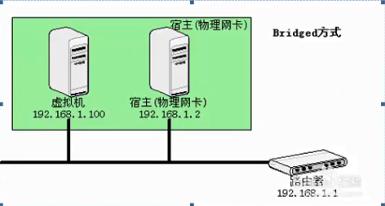

Bridged网络类型适合的场景：特别适合于局域网环境，优势就是一台虚拟机像一台真正的主机一样；缺点是可能会和其他物理主机IP冲突，并且在和宿主机交换数据时，都会经过实际的路由器。

* **Host-only（仅主机）**

在Host-only模式下，虚拟机的网卡会连接到宿主的Vmnet1上，但宿主系统并不为虚拟机提供任何路由服务，因此虚拟机只能和宿主机进行通信，不能连接到实际网络上，即无法上网，Host-only网络类型的原理逻辑图如下：

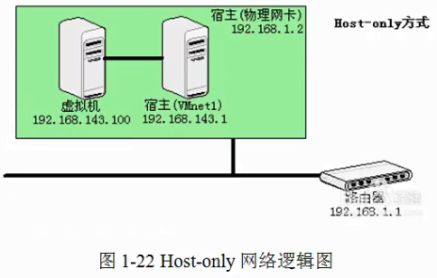

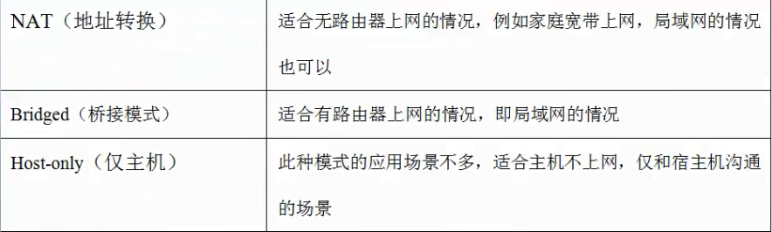

* Linux系统磁盘分区简介

1. 磁盘在使用前一般要先分区
2. 磁盘有主分区、扩展分区和逻辑分区之分。一块磁盘最多可以有4个主分区，其中一个主分区的位置可以用一个扩展分区替换，在这个扩展分区内可以划分多个逻辑分区。
3. 如果规划的分区数量超过4个：则：分区组合为3primary + 1extend 或 2p + 1extend 或1p + 1e。
4. 一块磁盘最多只能有一个扩展分区，扩展分区不能直接使用，必须在扩展分区上划分逻辑分区，然后格式化（创建文件系统），之后才能存储数据或装系统。
5. eg:

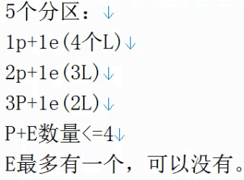

* **Linux磁盘分区命名机及编号方式**

1. 以设备名命名

在Linux系统中，磁盘设备一般存放在“/dev”目录中，不同的设备对应的设备名称如下：

* 系统的第一块IDE接口的硬盘名称为：/dev/hda
* 系统的第二块IDE接口的硬盘名称为：/dev/hdb
* SCSI有：SAS、SATA、SSD
* 系统的第一块SCSI接口的硬盘名称为：/dev/sda
* 系统的第二块SCSI接口的硬盘名称为：/dev/sdb

1. 使用数字编号

为了表示不同的分区，通常会用数字进行编号，比如：

* 系统的一块IDE接口硬盘的第1个分区称为：/dev/hda1
* 系统的一块IDE接口硬盘的第5个分区称为：/dev/hda5
* 系统的第二块SCSI接口硬盘的第1个分区名称为：/dev/sdb1
* 系统的第二块SCSI接口硬盘的第5个分区名称为：/dev/sdb5
* 分区的编号 1-4 只能给P + E ； L分区的编号只能从5开始。

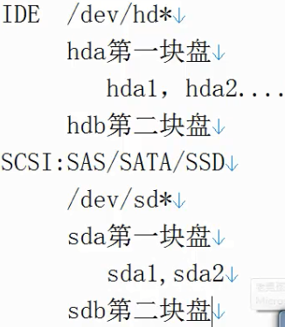

# Linux系统对分区的要求

1. 最少要有一个根（/）分区，用来存放系统文件及程序。其大小至少在5GB以上。
2. 要有一个swap（交换）分区，它的作用相当于Windows里的虚拟内存，swap分区的大小一般为物理内存容量的1.5倍（内存<8GB）。但当系统物理内存大于8GB时，swap分区配置8-16GB即可，太大无用，浪费磁盘空间。swap不是必须的，但是大多数情况还是设置比较好，个别企业的数据库应用场景不分swap。
3. /boot分区，这是Linux系统的引导分区，用于存放系统引导文件，如Linux内核等。所有文件的总大小一般只有几十MB,并且以后也不会增加太多。因此，该分区可以设置为100-200MB，这个分区也不是必须的。

# 配置Linux的IP

查看：cat /etc/sysconfig/network-scripts/ifcfg-eth0

修改：vi /etc/sysconfig/network-scripts/ifcfg-eth0

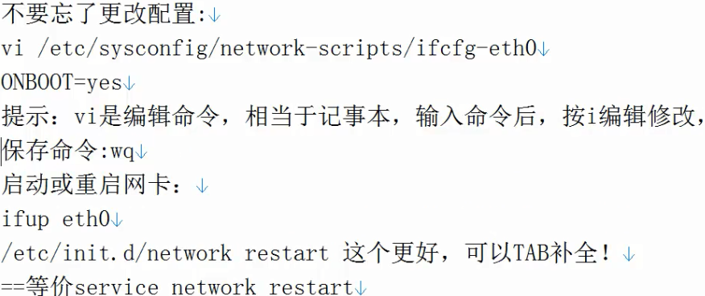

# Setup 乱码：

输入LANG=en,然后再setup

# CRT连接不上Linux：

***SSH服务通不通：***

1. ping linux_ip 通了，代表物理连接是好的
2. telnet linux_ip 22 <==connected 通了，服务正常
3. ping linux_ip –t

**小结**：

1）、ping不通，首先检查物理线路，其次检查服务器防火墙

telnet不通，检查服务器防火墙，SSH服务是否开启

2）、iptables防火墙：

/etc/init.d/iptables stop 🡸最好连续执行两遍

chkconfig iptables off

/etc/init.d === service

# 在DNS域名解析的配置文件增加DNS服务器的IP地址：

|  |
| --- |
| [root@multi-mysql ~]# vim /etc/resolv.conf  nameserver 8.8.8.8  nameserver 202.106.0.20 |

# 重启网络服务

1）ifup eth0（启动网卡）

2）/etc/init.d/network restart （重启网卡，常用）

3）其他一些重启网卡方式：service network restart

# 课前练习第一关

### linux 命令150个，常用也就80个

## 相对路径概念：

不是从/开始，而是从当前目录开始。例如：data/ , mnt/oldboy

## 绝对路径概念:

从/开始的目录，就叫绝对路径。例如：/data/ , /mnt/oldbody

## 安装系统补装工具命令

yum install tree nmap sysstat lrzsz dos2unix –y

**软件包下载下来rpm格式：**rpm –ivh 包名

**源代码：** ./configure;make;make install

**如果需要更新：**yum update（更新所有软件到最新版本）

### yum

linux里包管理器，yum帮助解决依赖问题

例子：yum install tree(包名) –y ，

原理：调用rpm命令，即下载tree包，然后调用rpm命令安装tree包，如果需要依赖包，帮你下载帮你提前安装。

### rpm

rpm –ivh（安装、显示输出、人类可读展示）

例子：rpm –ivh 包名.rpm

最大问题，依赖问题不好解决

rpm –qa tree ：查询tree包

-q：query

-a：all

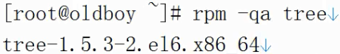

### tree

显示目录树结构

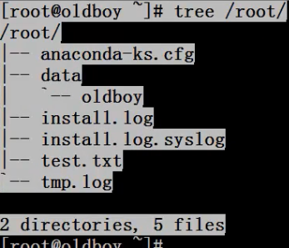

## 一、在根目录下创建一个data文件夹

1. mkdir /data 🡪查看：ls –ld /data
2. cd / 🡪 mkdir data

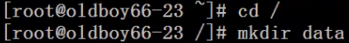

### 笔记：

#### mkdir

== make directory 作用：创建目录

**mkdir stu{001..100}**

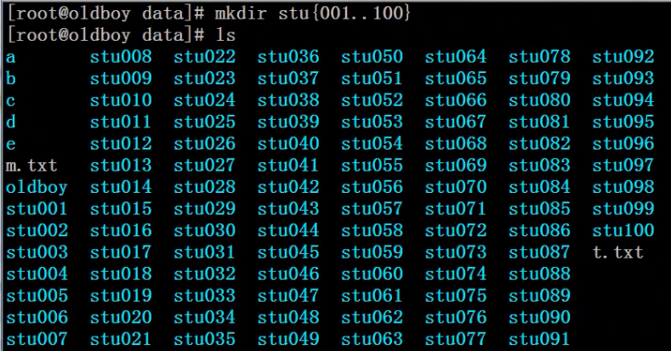

#### cd

== change directory 作用：切换路径

## 二、在/data下面创建一个文件 oldbody.txt

### 方式一：

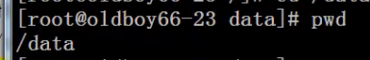

1. # cd /data

2. # touch oldboy.txt

3. # ls

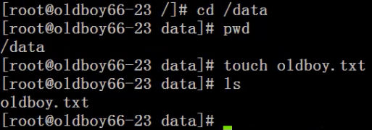

### 方式二：

touch /data/oldboy.txt



### 笔记：

#### touch

== 摸一下，作用是创建文件。

touch可以创建多个文件，例：touch oldboy.txt oldgirl.txt

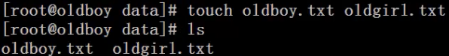

#### pwd

== print work directory查看当前用户所在的路径

## 三、为oldboy.txt添加内容为 “I am studying linux.”

### 方法一：常规方法

1. vi oldboy.txt
2. 回车
3. 输入a 或 i ，进入insert 插入模式

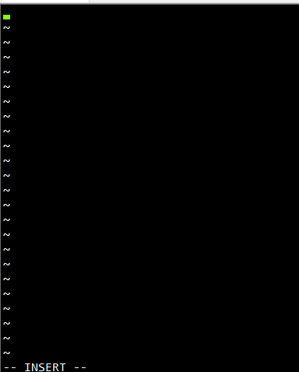

1. 输入完内容后，按 ESC 退出编辑模式。
2. # :wq
3. 查看一下：# cat oldboy.txt

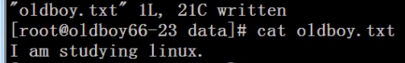

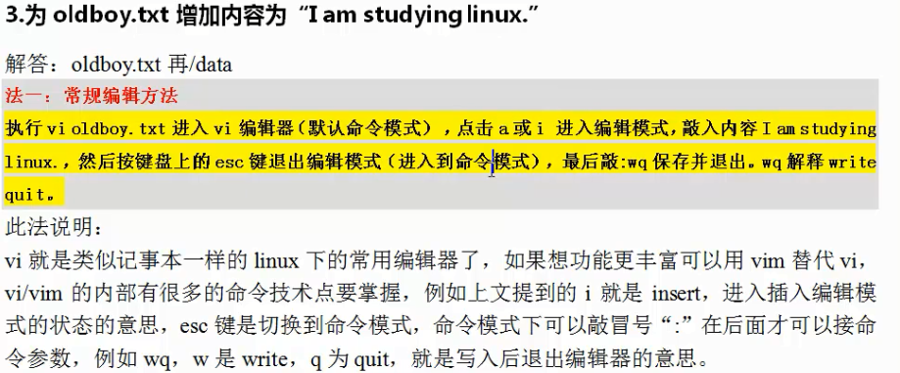

#### vi/vim工作模式

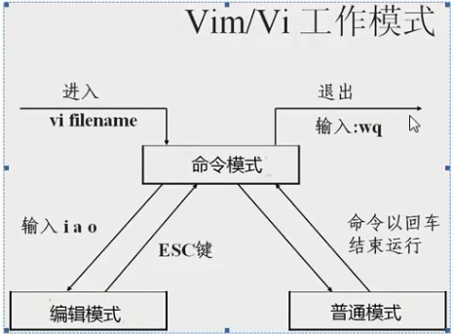

进入vi/vim模式后，不保存只退出输入：# :q 强制退出：# q!

### 方法二：

# touch oldboy.txt --》 首先创建oldbody.txt文件

# echo “I am studying linux.” >oldboy.txt

# cat oldboy.txt

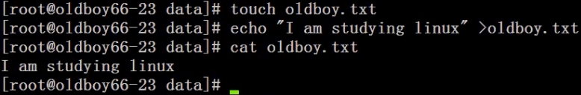



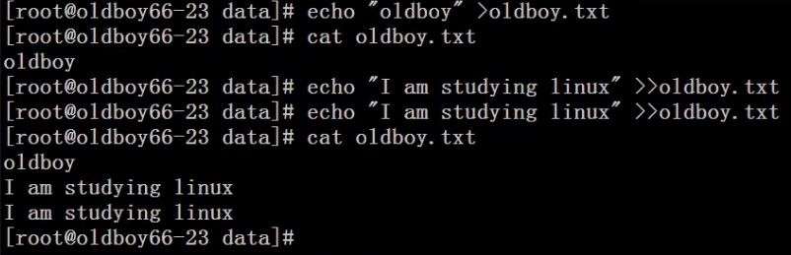

一个 > 是清空，两个 >> 是追加

### 笔记：

#### vi

== 编辑器，相当于记事本，有编辑功能，但较弱

#### vim

== 复杂编辑器，相当于 emeditor,editplus,notepad++。

# echo “I am studying linux.” ==>打印命令



#### echo

== 打印输出内容，配合“>” 或“>>”可以为文件覆盖及追加内容，“>”意思为重定向，会清除文件里所有以前数据，“>>”为内容追加。

##### 特殊用法

增加多行内容

echo “oldbog

oldgirl “ >oldboy.txt

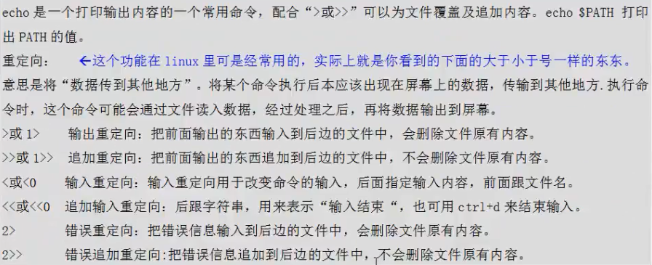

**echo {1..10}**

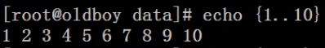

**echo {a..z}**

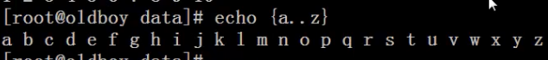

**echo stu{001..100}**

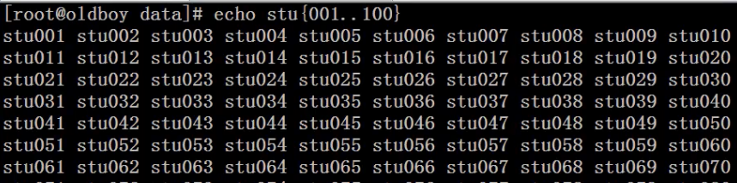

#### cat

== 查看文件内容。

* cat –n /etc/passwd ，-n：显示行号

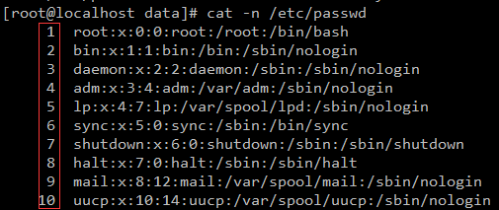

##### 特殊用法：

增加多行内容

cat >>/data/oldboy.txt<<EOF

I am studying linux.

EOF

EOF要成对出现，EOF可以被任意成对内容替换。

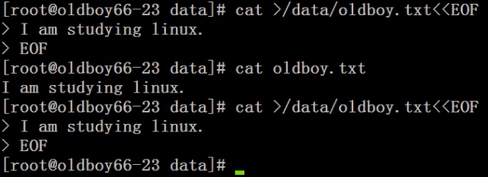

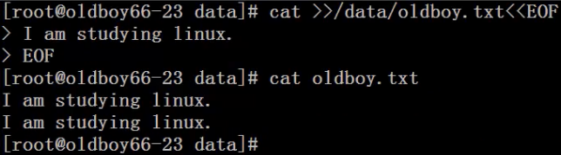

## 四、把oldboy.txt文件拷贝到/tmp下

cd /data

cp oldboy.txt /tmp/

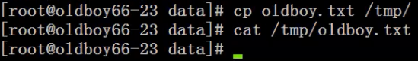

### 拷贝目录

cp –a /etc/ /tmp/

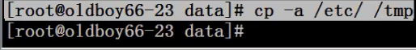

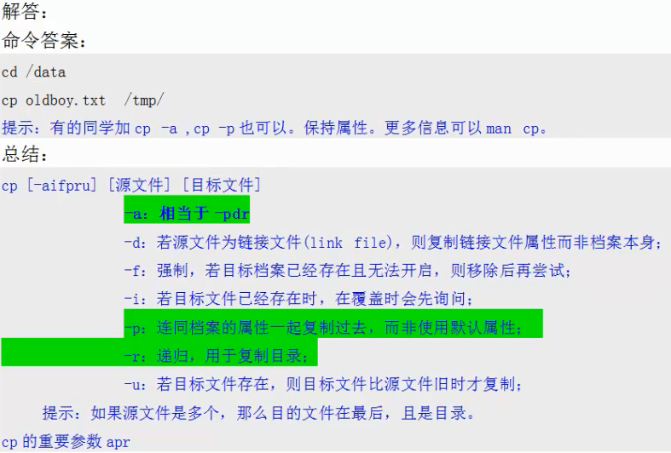

### 笔记

#### cp

==copy 复制命令 ctrl + c 例如：cp oldboy.txt /tmp/

-r: 递归，用于复制目录，

-p: 保持属性

-a: 相当于 –pdr

## 五、把/data目录移动到/root 下

mv /data /root/

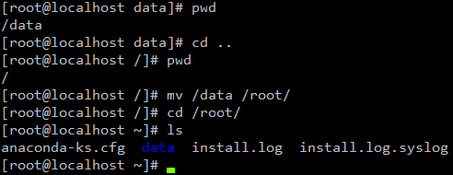

### 笔记

#### mv

==移动目录或文件，例如：mv /data /root/

#### ls

==list ,查看目录列表

* ls –l：以长格式显示文件属性

l（long）

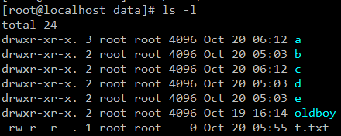

* ls –d：只显示目录的属性：ls –d /root/data/

d(directory)

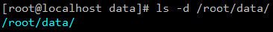

* ls –ld：以长格式显示目录的属性：ls –ld /root/data/



#### man

==命令的复杂帮助，例如：man cp；man mv

#### 命令 –help

==命令的简单帮助，例如：cp –help

#### help

==命令的帮助（bash的内置命令），man不到就help。

man cd，就会出现bash内置命令：

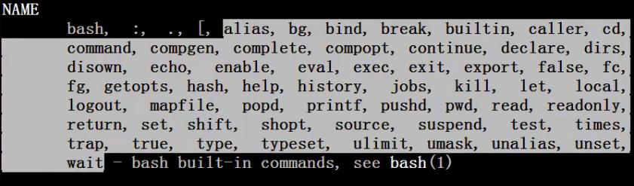

##### 常用bash内置命令：

echo, eval, exec, export, read, shift, exit, time, expr

#### rm

==remove 删除文件或目录 –f 强制，-r 删除目录。

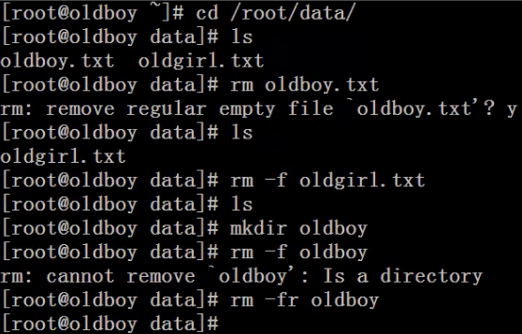

生产场景尽量不要使用rm,如果非要用，一定要先cp等备份。

替代方法：

mv移动到一个临时目录。回收站。

#### find

-type 按文件类型查找,

-name 按照名字查找，查找的内容最好用双引号括起来；

! 取反

-a(and) 并且

-o(or) 或者

find /root/data/ -type f –o –type d –name “*.txt”

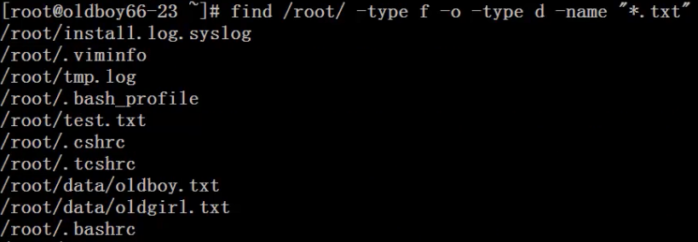

* **查找打印：**find /root/data/ -type f –name “*.txt” –exec ls –l {} \;

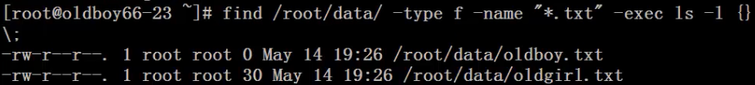

find /root/data/ -type f –name “*.txt”|xargs ls –l

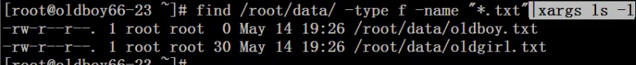

##### 用于删除时，有如下两种方式：↓

**方式一：**

例如：find /root/data/ -type f –exec rm – f {} \;

exec：处理查找的结果

rm –f：对前面找到内容的处理命令

{}：表示查找到的内容

\; ：表转义 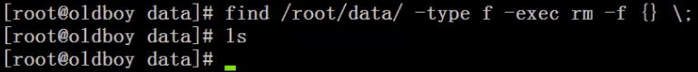

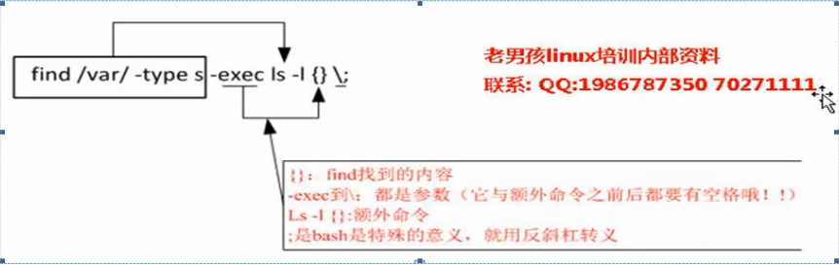

**方式二：**

find /root/data/ -type f|xargs rm –f

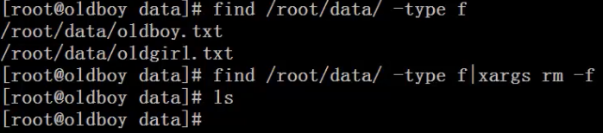

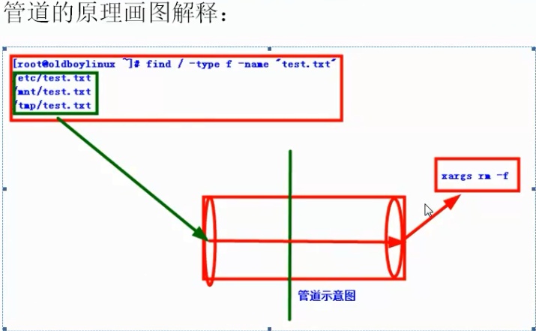

##### 按名字查找

find /root/data/ -name “oldgirl.txt”

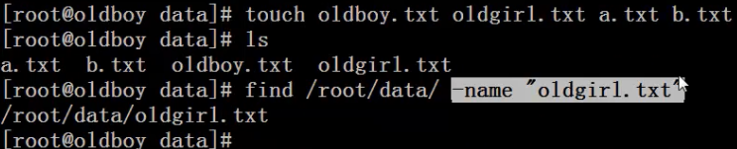

##### 多条件查找：

find /root/data/ -type f –name “oldgirl.txt”



##### 查找当前目录

find ./ 或 find .

## 六、删除一个目录下的所有文件，但保留一个指定文件

find /root/data/ -type f ! –name “oldgirl.txt”|xargs rm –f

find /root/data/ -type f ! –name “oldgirl.txt” –exec rm –f {} \;

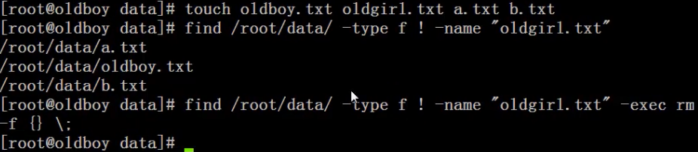

## 七、退出到上级目录，删除data目录

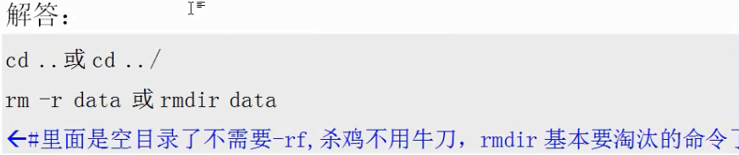

## 八、已知文件test.text内容为：

**test**

**liyao**

**oldboy**

**请给出打印test.txt内容时，不包含oldboy字符串的命令。**

cat >>test.txt<<EOF

test

liyao

oldboy

EOF

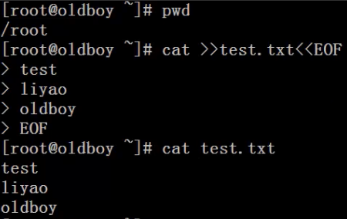

### 方法一：

head -2 test.txt

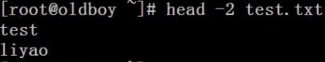

### 方法二：

这是只显示oldboy,

grep “oldboy” test.txt ; 显示加 -v

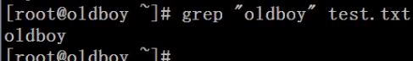

### 方法三：

cat test.txt|grep –v “oldboy” test.txt

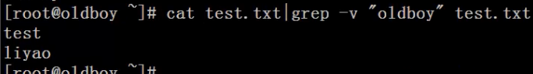

### 方法四：

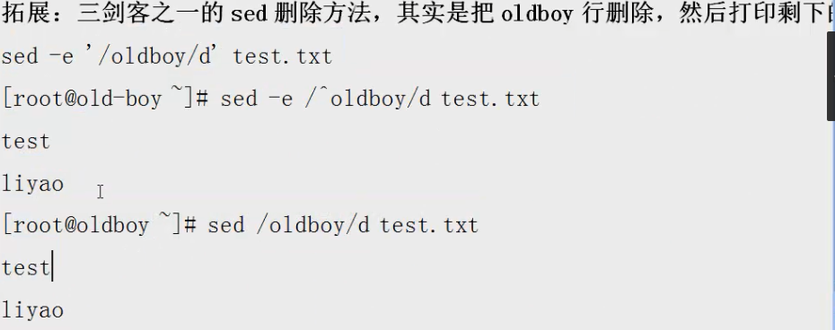

### 笔记

#### head

==头部，取文 件的前N行，默认前10行。取前3行 -n 3 ，简写就是 -3。

#### tail

==尾巴，取文件的最后N行，默认最后10行，取最后三行 –n 3

-f：跟踪一个文件尾部的时时变化

#### grep

==擅长过滤器，把想要的或者不想要的分离开。Linux三剑客，老三。

grep “oldboy” test.txt --》想要什么

grep –v “oldboy” test.txt --》加 -v 表示不想要什么（排除）

grep –o “oldboy” oldboy.txt -o：输出精确匹配的字符而不是默认的整行

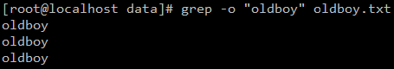

grep –i “FFF” oldboy.txt :-i不区分大小写

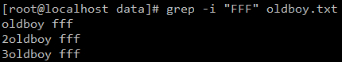

grep –vi “FFF” oldboy.txt ：把包含FFF的行去掉

grep –E “3306|1521” /etc/services == egrep “3306|1521” /etc/services

-E：过滤多个字符串

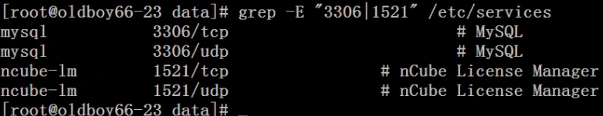

Cntext control(上下文的控制)了解：

-B 除了显示匹配的一行之外，并显示该行之前的num行

-A 除了显示匹配的一行之外，并显示该行之后的num行

-C 除了显示匹配的一行之外，并显示改行之前后的各num行

grep “string” –B 10 test.txt

#### sed

==过滤（stream editor）,擅长取行、替换，Linux三剑客老二：

sed -n ‘/过滤的内容/处理的命令’ 文件

-n ：表示取消sed的默认输出(sed的默认输出是把文件里的内容全部打印出来)

-i ：改变文件内容。

##### **处理的命令：**

p : print打印，d : delete删除

sed只是改变输出结果，不会改变文件内容。

##### sed替换☆

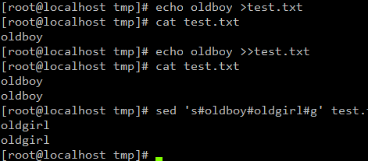此时文件实体并没有被改

sed –i ‘s#oldboy#oldgirl#g’ test.txt

s ：常说的查找并替换，用一个字符串替换成另一个

g ：（global）与s联合使用时，表示对当前行全局匹配替换(与下一个g意义不同)

# ：是分隔符，可以用 / ，@ 等替换

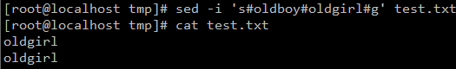

##### 例子：

sed ‘/oldboy/d’ test.txt

sed –n ‘/oldboy/p’ test.txt

##### 后向引用

* sed –r ‘s#(.*) fff#\1#g’ olboy.txt

r：后面括号里一些特殊字符不用转义

\1：表示取第一个括号里面的东西

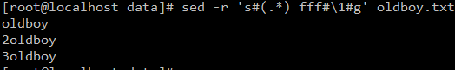

* sed –r ‘s#(.*) (.*)#\1 \2#g’ oldboy.txt

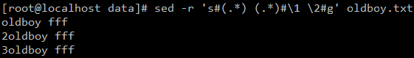

### 提示：

三剑客是grep,awk,sed，他们都有过滤字符串的功能，grep最擅长；awk: 删除，修改，替换，添加。

sed ‘/oldboy/p’ test.txt

sed –n ‘/oldboy/p’ test.txt 🡪等同于 grep “oldboy” test.txt

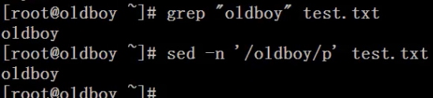

## 九、请用一条命令完成创建目录/oldboy/test，即创建/oldboy目录及/oldboy/test目录

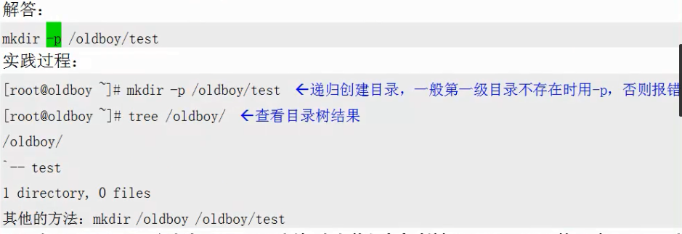

### 笔记：

#### -p

递归创建目录：/data -p

## 十、已知/tmp目录下已近存在了test.txt文件，如何执行命令才能把/mnt/test.txt拷贝到/tmp下覆盖掉/tmp/test.txt，而让Linux系统不提示是否覆盖(root权限下)

### 方法一：

/bin/cp /mnt/test.txt /tmp/

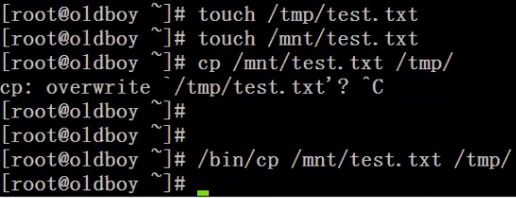

### 方法二：

\cp /mnt/test.txt /tmp/



### 方法三：

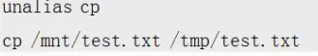

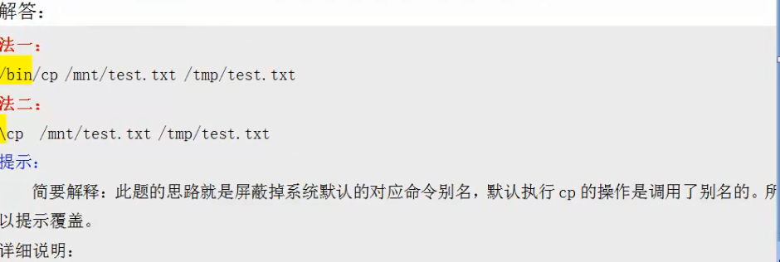

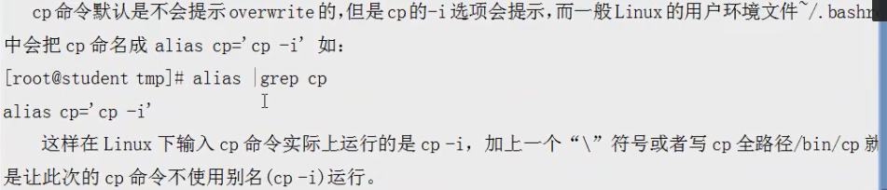

### 笔记：

#### alias

查看一级定义别名（外号、小名）

例子:

oldboy=’echo “I am oldboy linux.”’

alias rm=’echo “rm can not be used,pls use mv”’

别名生效的位置：针对root用户：/root/.bashrc

所有用户都生效：/etc/bashrc 或 /etc/profile 定义

生效source /etc/profiles

查看当前别名

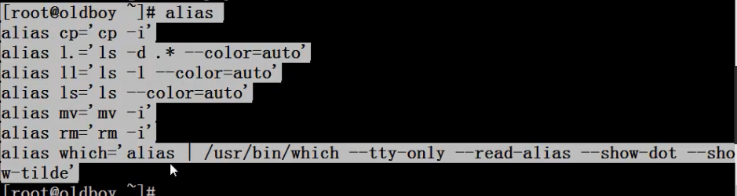

#### unalias

取消别名

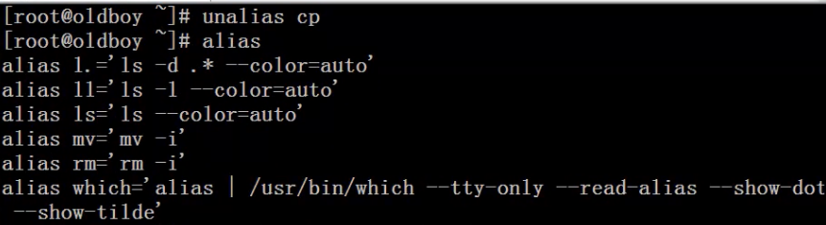

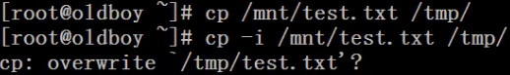

补回取消掉的东西：

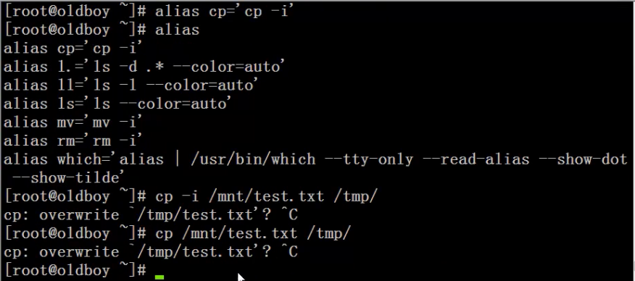

**别名的作用：**

1. 通过给危险命令加一些保护参数，防止人为误操作
2. 把很多复杂的字符串或命令变成一个简单的字符串或命令

**别名的困惑及解决技巧：**

<http://oldboy.blog.51cto.com/2561410/699046>

## 十一、只查看ett.txt文件(100行)内第20到第30行的内容(企业常见面试题)

seq 100>test.txt （写一百行进test.txt文件）

less test.txt (查看test.txt里的东西)

### 方法一：

head -30 test.txt|tail -11

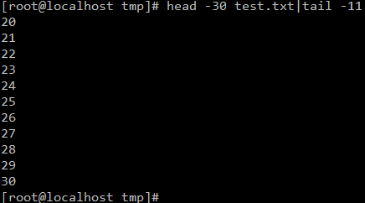

### 方法二：

sed –n ’20,30p’ test.txt (极其常用的一个方法)

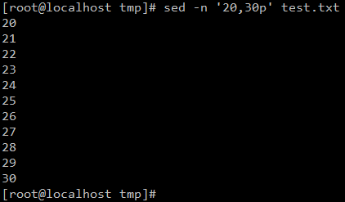

### 方法三：

awk ‘{if(NR<31 && NR>19) printf $1”\n”}’ test.txt

NR：表示行号

\n：回车换行

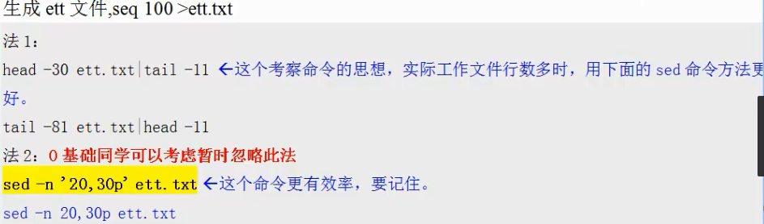

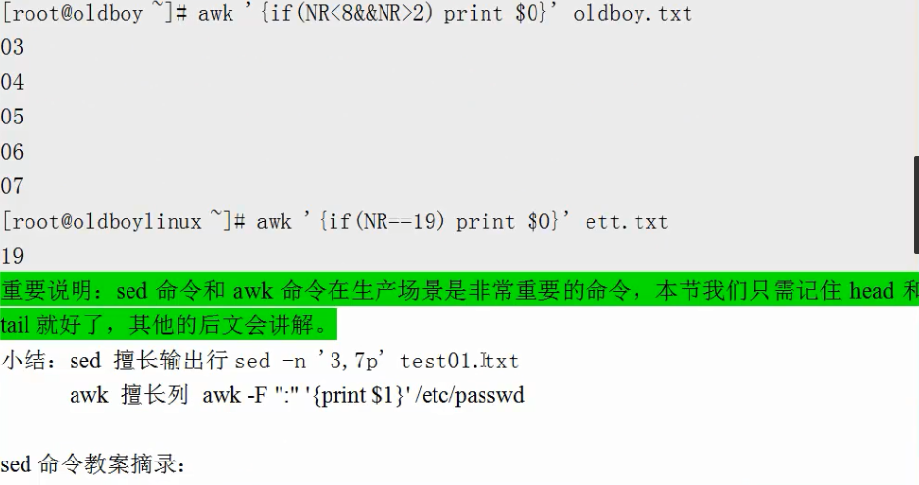

### 方法四：

1. grep 30 –B 10 test.txt

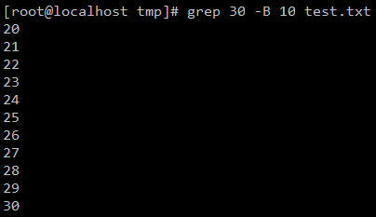

1. grep 20 –A 10 test.txt

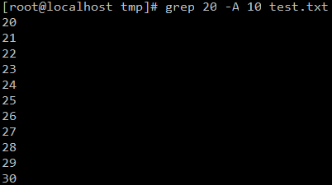

1. grep 25 -C 5 test.txt

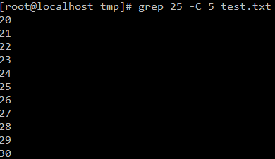

### 笔记：

#### seq

==sequence序列

-s：指定序列的分隔符

-w：

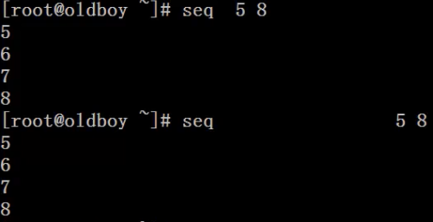

打印奇数，到10

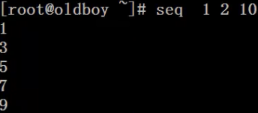

打印偶数

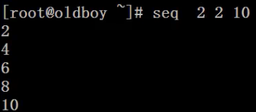

seq –help：查看帮助

#### awk

== 一门语言，过滤内容（擅长取列），打印，删除

Linux三剑客老大

awt ‘{print $1}’ 文件 ；其中$1第一列，$2第二列，$NF最后一列，$0整行

awk -F ":" '{print $1}' /etc/passwd 把/etc/passwd文件中的以:分隔的全部打印出来，-F指定分隔符

awk -F ":" '{print $1" "$2" "$3}' /etc/passwd ；加上分隔符

awk -F ":" '{print $(NF-1)}' /etc/passwd；最后一列减一（倒数第二列）

awk ‘{if(NR>20&&NR<26) print $0”\n”}’ /etc/passwd，\n换行

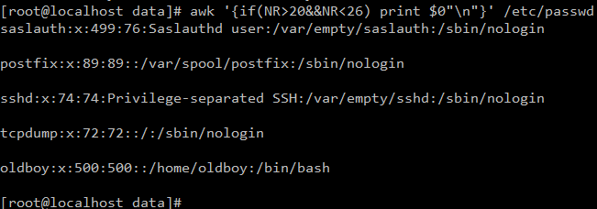

#### history

打印用户操作的历史记录

#### 小结：

sed擅长输出行sed –n ‘3,7p’ test.txt

awk擅长输出列awk –F “:” ‘{printf $1}’ /etc/passwd

## 十三、把/oldboy目录及其子目录下所有以扩展名.sh结尾的文件中包含./hostlist.txt的字符串全部替换为../idctest_iplist。

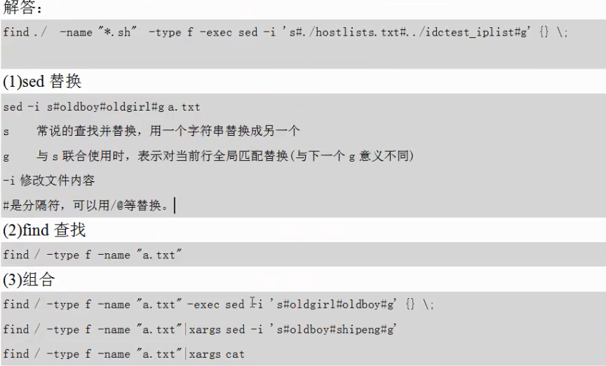

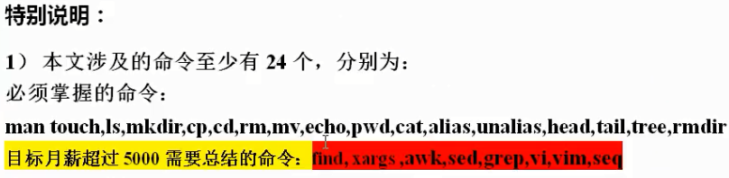

**把所有test.txt文件中的的oldboy替换成oldgirl**

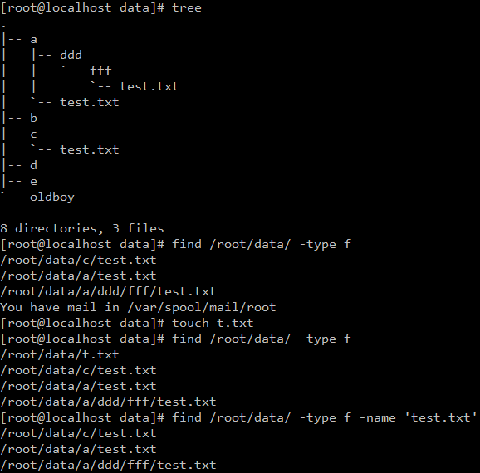

1. find /root/data/ -type f -name 'test.txt'|xargs sed -i 's#oldboy#oldgirl#g'

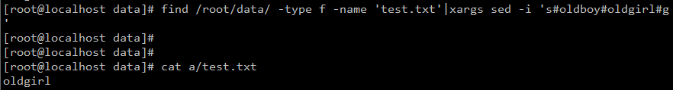

1. find /root/data -type f -name 'test.txt' -exec sed -i 's#oldgirl#oldboy#g' {} \;

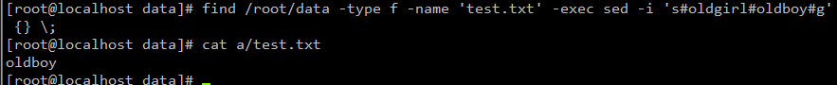

1. sed -i 's#oldboy#oldgirl#g' `find /root/data/ -type f -name 'test.txt'`



# 快捷键

### TAB

命令、路径补全,linux里最有用的快捷键，如果tab不到路径或命令，就代表没有这个路径或命令，还有可能是权限不对。

### Ctrl + A

从一行命令的结尾到开头

### Ctrl + E

从一行命令的开头到结尾

### Ctrl + U

剪切(可以把光标以前的干掉)

### Ctrl + K

把光标以后的命令干掉

### Ctrl + C

中断，中止

### Ctrl + Shift + C

复制

### Ctrl + Shift + V

粘贴

### Ctrl + D

退出当前用户环境。相当于exit，logout

### Ctrl + L

清屏，对应的命令：clear

### Ctrl + D

退出当前会话

看博文：<http://oldboy.blog.51cto.com/2561410/907098>

### Shift + A

vim模式下，（98 + GG）🡪到结尾处于编辑状态

### yy p

yy在vim命令行模式下是复制，p粘贴

# 特殊字符命令：

### 标准正常输入(stdin)

代码为0,使用 < 或 << ,数据流向从右向左

### 正常输出(stdout)

代码为1，使用 > 或 >> ,数据流向从左向右

### 错误输出(stderr)

代码为2，使用2> 或 2>> 。

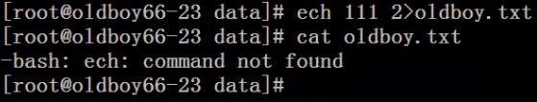

命令出现错误(ech)，会把错误信息输出到oldboy.txt

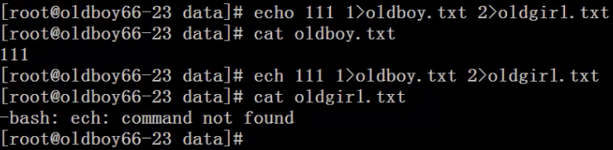

可以使用双输出，正确信息打印进oldboy.txt，错误信息打印到oldgirl.txt

### > 或 1>

重定向，会清除文件里所有以前数据，增加新数据。

### >> 或 1>>

追加重定向，文件结尾加入内容，不会删除已有的文件内容。

### < 或 <0

输入重定向

### << 或 <<0

追加输入重定向

箭头的指向就是数据的流向

### 2>

错误重定向

### 2>>

错误追加重定向

### \

让一个有意义的字符，脱掉马甲。

\. 代表点号

### ..

相对路径，表示上级目录，例如：/mnt/oldboy,mnt就是oldboy的上级目录

### .

相对路径，一个点表示当前目录，即当前命令行的目录。

### |

管道，把前一个命令结果的输出交给后一个程序继续处理

### ~

用户的家目录，针对root ~就代表/root。

### !

! + m：可以调出最近一次以m开头的命令

!!：把最近的一次命令调出来

! + 数字：表示调出历史的第几条命令

### -

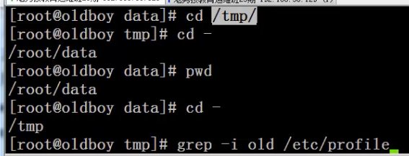

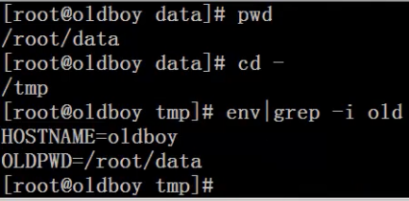

# 如何沟通与请教

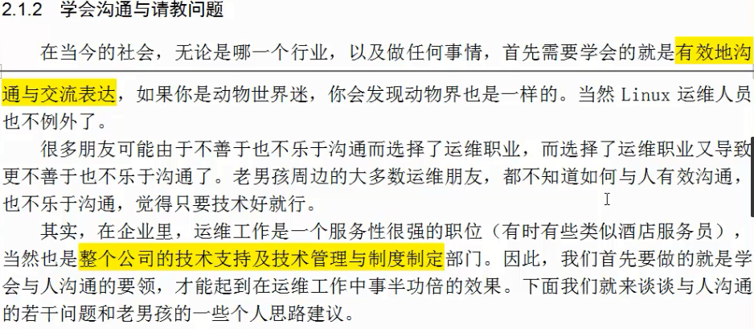

## 如何在网上与人沟通

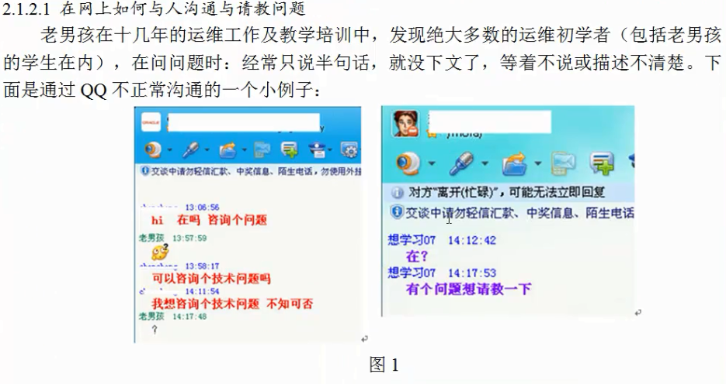



问封闭式的问题。

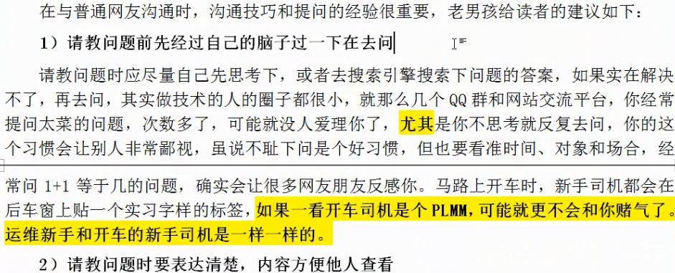



把答案总结的清清楚楚，排好版，画上逻辑图给面试官发过去。您好，面试官，刚才您面试我的时候我比较紧张，其中的一些题我也理解，然后有个别题我也不会，我在网上找到了答案。我画了逻辑图我发给您，我非常喜欢贵公司，并且我也愿意降低我的要求进入贵公司，

希望您能给我个机会。

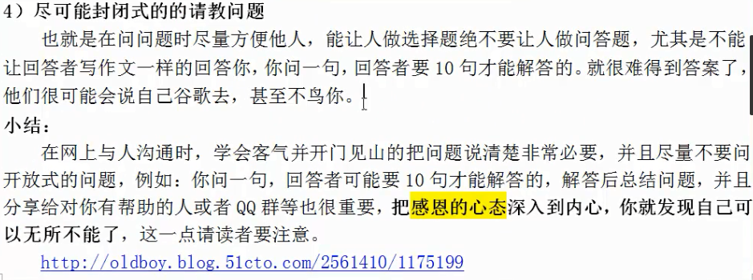

## 在公司如何去问问题

在公司里问，应该首先选择最菜的那个区问

# 查看服务端的两个软件

rpm -qa openssh openssl

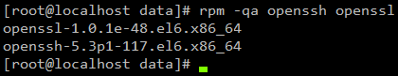

**telnet协议**：23

**查看进程：**

ps –ef

**查看端口:**

netstat –lntup （ss）

**查看配置好的IP:**

ifconfig(CentOS不支持了)

ip add

**下载telnet**

yum install telnet –y

**Linux关机：**

halt == shudown –h now

# **Linux <===> Windows互传文件：**

**ftp/winscp/http/rz-sz**

**rz-sz**需要安装一个软件：yum install lrzsz –y

rz 回车 选择要上传文件(不能是目录)

sz 文件 回车，下载的路径CRT指定的路径

-y 覆盖

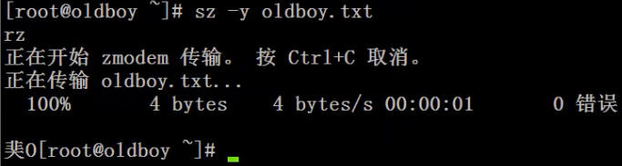

# clone 之后连不上网问题：

1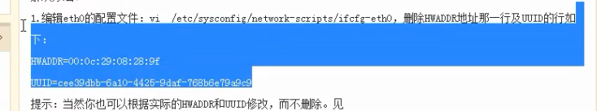

删除之后，启动网卡：



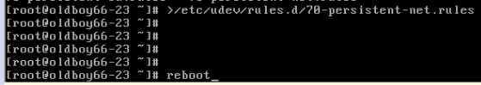

2）也可以：事先把HWADDR，UUID干掉，把 >/etc/udev/rules.d/70-persistent-net.rules写入 /etc/rc.local中

查博客

# 查看系统版本：

cat /etc/redhat-release

查看内核版本：uname –r ，查看操作系统位数：uname –m ,

查看主机名：hostname 或uname –n ，查看所有：uname –a

# 添加普通用户账号：

useradd oldboy (adduser)

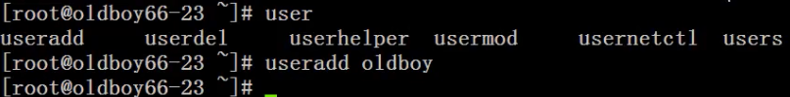

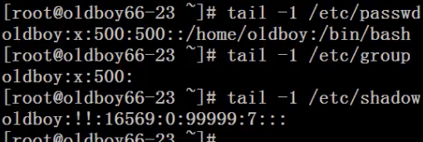

**为新添加的用户设置密码：**

passwd oldboy

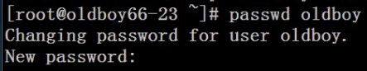

* 查看当前用户：whoami
* 查看[root@localhost ~]# 受谁控制：echo $PS1

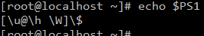

# env|grep oldboy

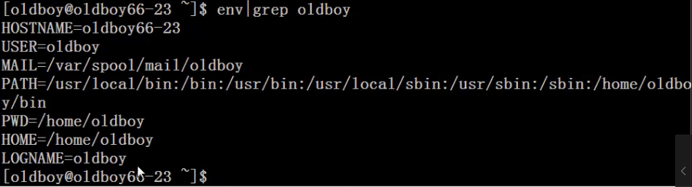

* **普通用户切换到root用户：**su – root

su：用户角色切换 [su – 用户名] –参数切换用户环境变量

从普通用户到root，需要root密码；从root用户到普通用户，不需要密码。

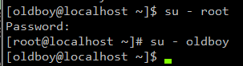

# 安装Linux系统后调优及安全设置

## 关闭SELinux(Security-Enhanced Linux)功能

* **需要重启服务器：**

[root@localhost ~]# cat /etc/selinux/config

[root@localhost ~]# vim /etc/selinux/config ，按i进入插入状态

[root@localhost ~]# sed -i 's#SELINUX=enforcing#SELINUX=disabled#g' /etc/selinux/config



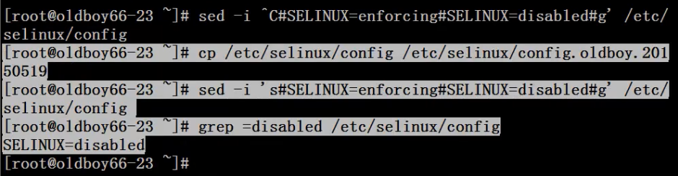

操作前备份，操作后检查：

[root@localhost ~]# grep =disabled /etc/selinux/config

[root@localhost ~]# ls -li /etc/sysconfig/selinux /etc/selinux/config



* **命令行修改，临时生效**

**命令行查看一下：getenforce （**检查selinux状态**）**

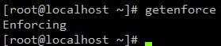

**生效：setenforce 0**

设置SELinux状态，1 启用 ；0 警告，不启用

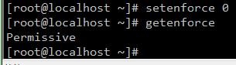

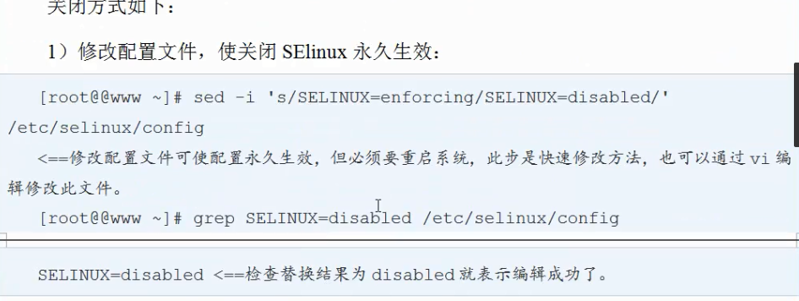

* 用户模式tail /etc/inittab：

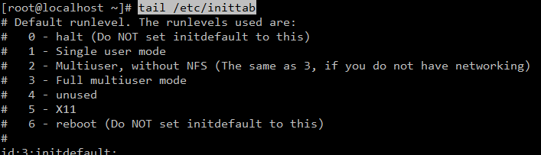

查看当前运行级别：runlevel (man runlevel),运行级别有7种

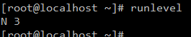

切换运行级别：init Num （init 6；init 5 === startx），init后面接数字

## 精简开机系统启动

Sysstat软件包集成的主要工具为：

iostat工具提供CPU使用频率及硬盘吞吐效率的数据

mpstat工具提供与单个或多个处理器相关的数据

sar工具负责收集、报告并存储系统活跃的信息

### 方法一：

setup 🡪 System services 或 ntsysv

### 方法二：

chkconfig --list

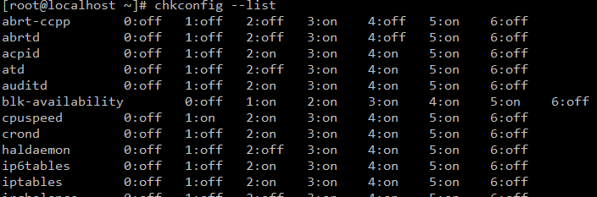

chkconfig --list|grep 3:on

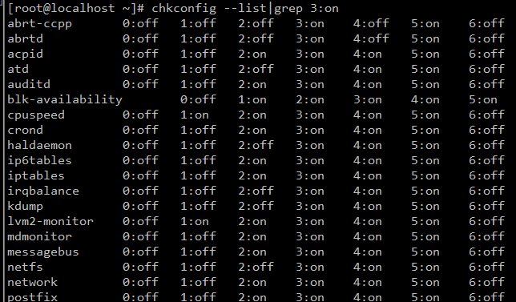

chkconfig --list atd

chkconfig atd off(会把0-6级别都关掉)

chkconfig --level 3 atd off

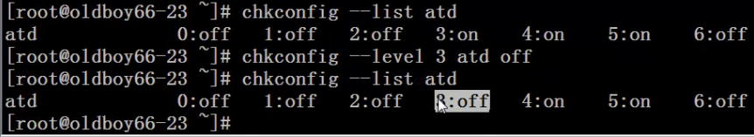

处理多个：chkconfig --level 2345 atd off

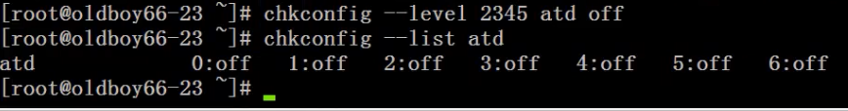

### 方法三：

chkconfig --list|awk ‘{print $1}’|grep –Ev

“sshd|network|rsyslog|crond|sysstat”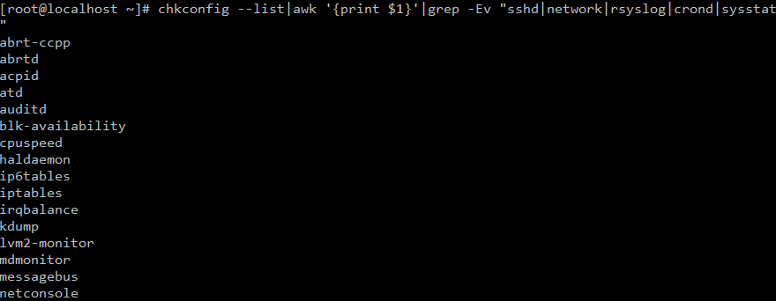

for name in `chkconfig --list|awk '{print $1}'|grep -Ev "sshd|network|rsyslog|crond|sysstat"`;do chkconfig $name off;done

**修正：**for name in `chkconfig --list|grep 3:on|awk ‘{print $1}’|grep –Ev “sshd|network|rsyslog|crond|sysstat”`;do chkconfig $name off;done

查看：chkconfig --list|grep 3:on

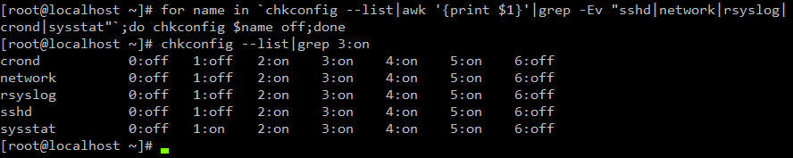

chkconfig --list|grep 3:on|awk '{print $1}'|grep -Ev "sshd|network|rsyslog|crond|sysstat"

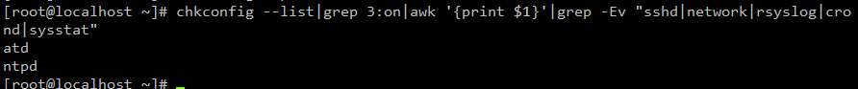

### 方法四：

打印出来看一下：

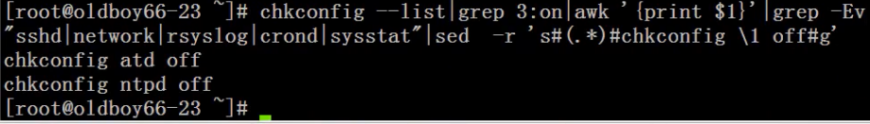

真正的处理：

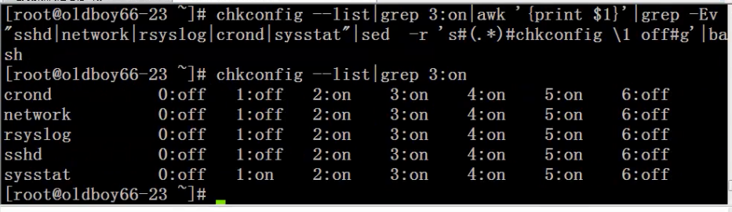

对于　sed

sed –r ‘s#(.*)# I am \1#g’ test.txt

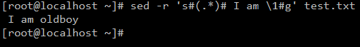

### 方法五：

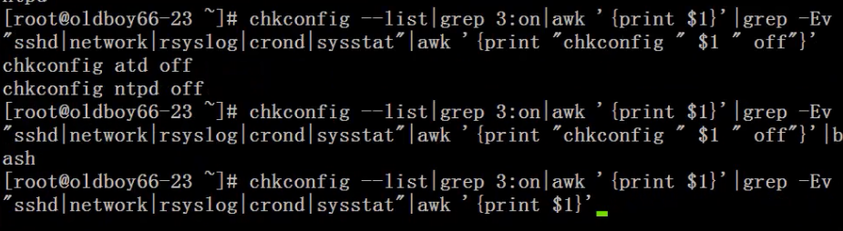

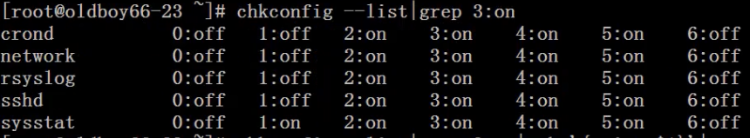

## 防火墙

iptables –L –n

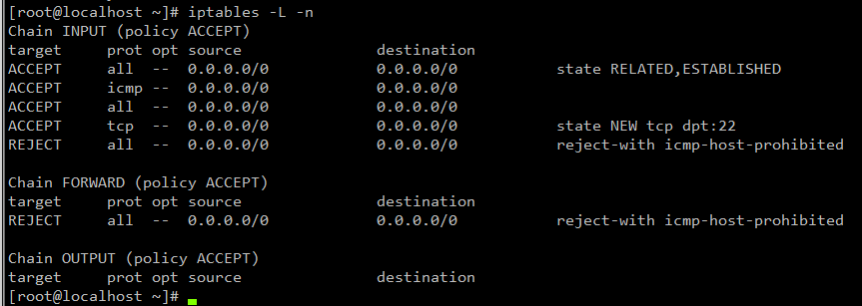

## 关闭防火墙

* /etc/init.d/iptables stop

chkconfig iptables off 🡨关闭开机自启动

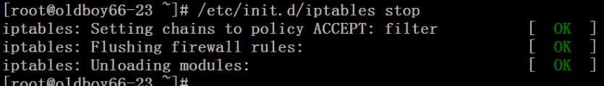

查看防火墙的状态：

etc/init.d/iptables status

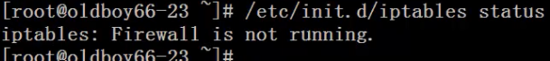

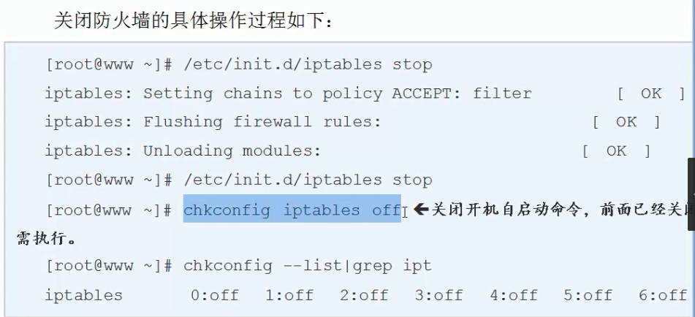

### 查看chkconfig的用法：

chkconfig –-help

chkconfig设定开机自启动服务

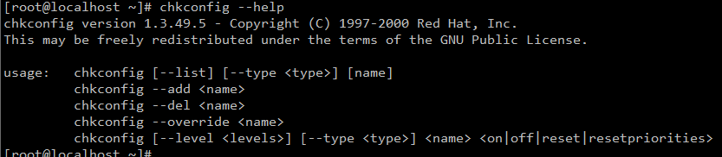

## 最小化原则

1. 安装Linux系统最小化，即选包最小化，yum安装软件包也要最小化，无用的包不装。
2. 操作命令最小化。例如：用rm –f test.txt而不用rm –fr test.txt
3. 登录Linux用户最小化。平时没有需求不用root登录，用普通用户登录即可。
4. 普通用户授权权限最小化，即只给必须的管理系统的命令。
5. Linux系统文件及目录的权限设置最小化，禁止随意创建、更改、删。

## 启动ssh服务：

* ls –l /etc/init.d/sshd



* ps –ef|grep sshd ：查看它的进程

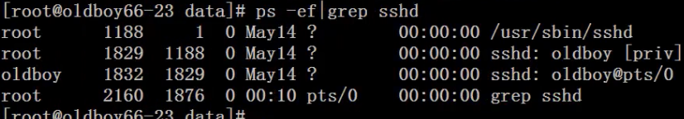

## 修改ssh服务

### 方式一：

* ll /etc/ssh/ssh; ll /etc/ssh/sshd_config

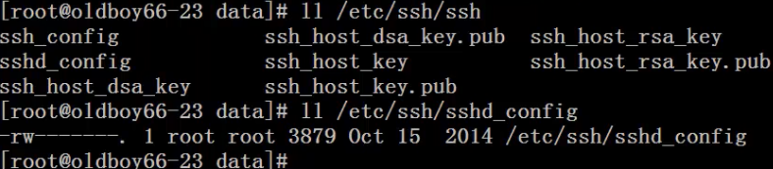

* 修改sshd_config配置，修改之前要先备份

cd /etc/ssh

cp sshd_config sshd_config.oldboy.20161025



在vi中输入 :set nu

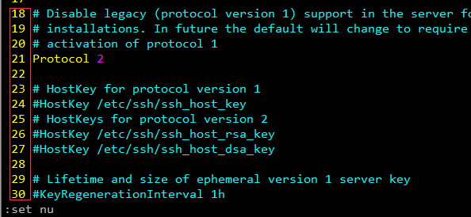

按i进行修改：

 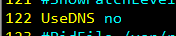

监听地址改成服务器的内网IP地址：

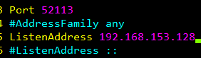

比较一下：

* + diff sshd_config ssh_config.oldboy.20161025 (也可以调换两个文件的位置)

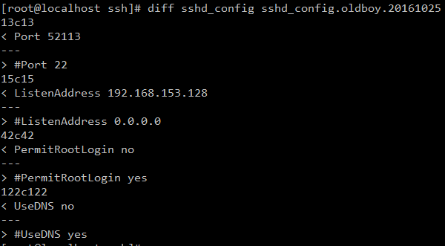

* + vimdiff sshd_config ssh_config.oldboy.20161025（高亮显示两个文件的区别）

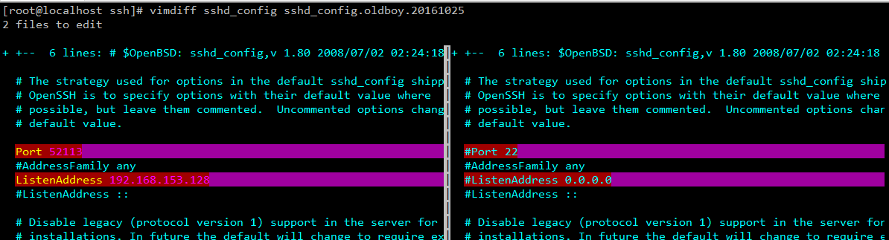

vim模式中“/+内容”进行搜索

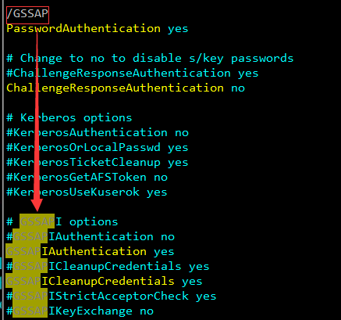

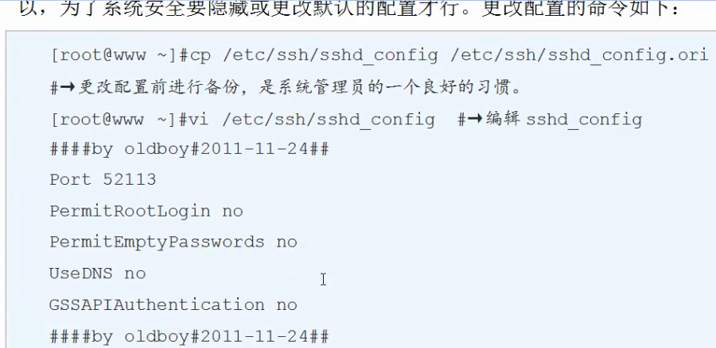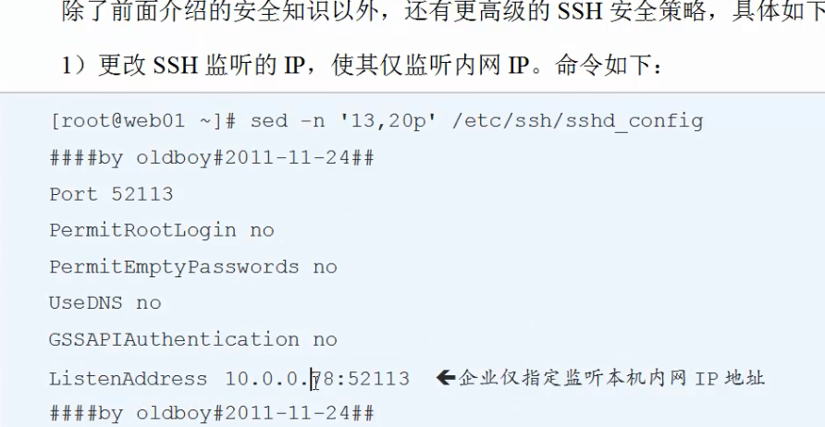

ListenAddress 192.168.153.128

### 方式二：

* 做一个还原：cp sshd_config.oldboy.2016.10.25 sshd_config

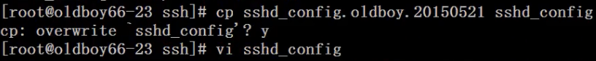

在开头把那些讲的东西加进去即可

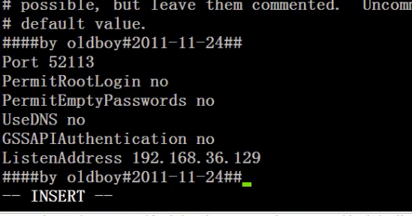

### 方式三：用sed

[root@www ssh]# sed -ir '13 iPort 52113\nPermitRootLogin no\nPermitEmptyPasswords  
no\nUseDNS no\nGSSAPIAuthentication no' sshd_config

[root@www ssh]# sed -n '13,17p' sshd_config

最后要重启一下服务：etc/init.d/sshd.restart

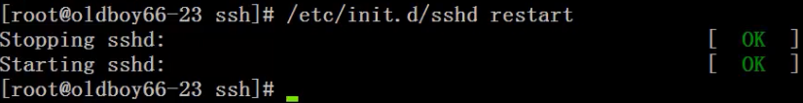

netstat –an|grep EST

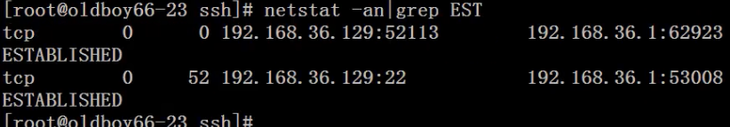

netstat –lntup|grep sshd

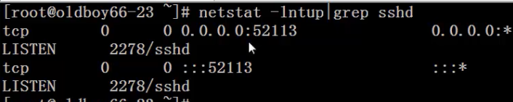

## 利用sudo控制用户对系统命令的使用权限

visudo == vi /etc/sudoers

# su – oldboy

$ sudo useradd oldgirl

$ tail -1 /etc/passwd

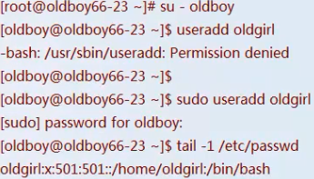

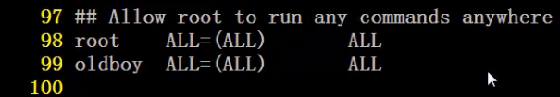

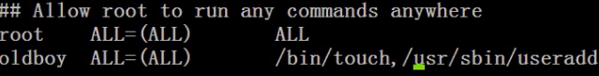

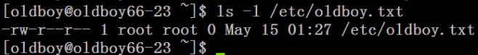

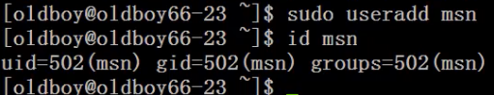

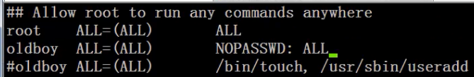

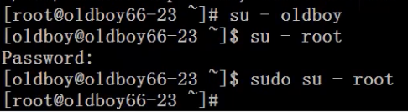

## 笔记：

### diff

比较，接两个文件

### vimdiff

高级比较，高亮显示两个文件内容区别

### 输入数字 + GG

在vim模式下，快速定位行号

### which

查找命令所在的路径

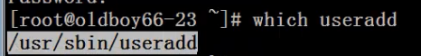

# 基础正则表达式：

一些特殊的符号，表示一些特殊的作用和功能

* . ：表示单个任意字符
* * ：重复前面0个或多个字符
* .*：匹配任意字符
* sed –I ‘s#(可以用正则匹配)#\1#g’ oldboy.txt

把前面正则匹配的括号内的结果，在后面用\1取出来操作。

Linux优化小结：

1. 建立普通账号，使用普通用户登录
2. 处理SELINUX
3. 处理防火墙
4. 精简开机自启动服务。sshd,network,crond,rsyslog,sysstat
5. Linux最小化安全理念，五条